Synthèse | Kit de survie Terminale S | Casio  Graph 100+

Précision de l’affichage, choisir l’unité d’angle

Menu .icône puis valider avec EXE .  CTRL puis F3 pour accéder à la configuration (Set Up)  Sélectionner Display puis Fix (touche F1 )  Sélectionner le nombre de décimales souhaité.  En se plaçant sur Angle, on peut choisir comme unité le degré ou le radian à l’aide des touche F1 ou F2 | 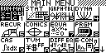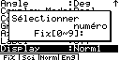  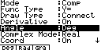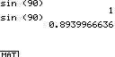

Rééditer un calcul

1er cas : Rééditer le dernier calcul
Pour rappeler le dernier calcul effectué, on utilise les touches de curseurs ◄ ou ►
2nd cas : Rééditer un autre calcul fait précédemment
Touche AC/^{ON} puis utiliser les curseurs ▲ ou ▼ autant de fois que nécessaire.

Dérivation - Intégration
Menu , puis se placer sur l’onglet CALC en pressant la touche F2 puis se placer sur 1 : diff  Syntaxe de l’instruction :  diff(expression, variable, ordre, nombre) .  Ici l’ordre est 1 (dérivée première)  Pour l’expression formelle de la dérivée : diff(expression, variable) . | 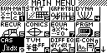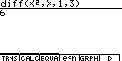
Menu , puis se placer sur l’onglet CALC en pressant la touche F2 puis se placer sur 2 : ∫  Syntaxe de l’instruction :  ∫(expression, variable, borne inf, borne sup).  Pour l’expression formelle d’une primitive :  ∫(expression, variable). | 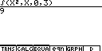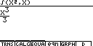

Suite:

Menu , puis onglet TYPE (touche F3)  Définir la suite à l’aide d’une formule de récurrence en sélectionnant 2:a_{n+1} ou 3:a_{n+2}, ou à l’aide d’une formule explicite en sélectionnant 1:a_{n}  Variables : onglet (touche F4 )  Rang du terme initial : onglet (touche F5) puis touches F1 ou F2  Tableau de valeurs : onglet (touche F6)  Représentation graphique : onglet (touche F6 ) | 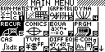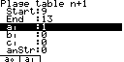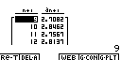

Calculs sur les nombres complexes

Dans le menu, sélectionner  CTRL puis F3 pour accéder au mode complexe  Pour obtenir le nombre i : touches SHIFTet 0.  Pour accéder aux instructions conjugué, partie réelle. Touches OPTN puis F3  Le module s’obtient avec 1: ABS  Noter qu’un argument est donné en radian ou en degré en fonction du mode choisi. | 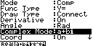  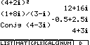  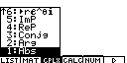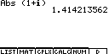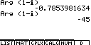

Factorielle - Coefficients binomiaux

Dans l’écran de calcul,  Touches OPTN puis F6 puis F1  Pour$\left(\begin{matrix}n \\ r\end{matrix}\right)$ : Instruction 3: nCr | 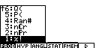

Valeur absolue - partie entière - affichage fractionnaire

Dans l’écran de calcul, instruction NUM (touches OPTN puis F5 )  Valeur absolue : 1: abs(  Partie entière : 5: Intg  Un résultat rationnel (par exemple une fraction) peut être affiché sous forme irréductible.  Introduire la fraction en utilisant la touche a+b/c , puis touches SHIFT et a+b/c | 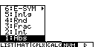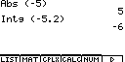  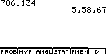

PGCD - PPCM

Menu ,puis onglet CALC (Touche F2 )  PGCD : Instruction A: gcd  PPCM : Instruction B: lcm | 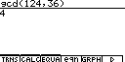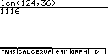

⇒ Compléments

Nombre dérivé à partir de l’écran graphique

Introduire la fonction f par exemple en Y1 et tracer la courbe. Ci-contre, la fonction carré.  Instruction SET UP (CTRL puis F3 )  Sélectionner Derivative puis choisir On ( touche F1 ).  Utiliser l’instruction Trace pour décrire la courbe.  En chaque point, l’écran affiche les coordonnées et le nombre dérivé.  Remarque : On peut taper directement l’abscisse du point tant que celui-ci est compris entre les bornes de la fenêtre d’affichage | 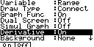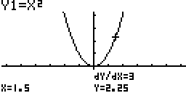

Intégrale à partir de l’écran graphique

Introduire la fonction f, par exemple en Y1, et tracer la courbe. Ci-contre, la fonction carré.  Instruction V-Window. (SHIFT puis OPTN )Sélectionner INIT  Puis choisir X entre - 6,3 et 6,3 e qui correspond à une graduation décimale en pixels. On règle Y suivant la fonction étudiée.  Choisir l’instruction G-Solv (touche F4)  Puis sélectionner 8 : ∫ dx  En utilisant les touches flèche droite ou flèche gauche , renseigner borne inf (LOWER) et borne sup (UPPER).  Remarque : On peut directement taper les bornes de l’intégrale tant que ceux-ci sont compris dans les bornes de la fenêtre d’affichage | 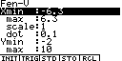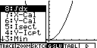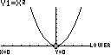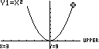  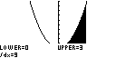

Somme des termes d’une suite

Dans le menu :  On utilise pour cela les instructions Seq et Sum  → L’instruction Seq s’utilise de la manière suivante :  Seq(expression, variable, valeur initiale, valeur finale, pas)  →Il suffit d’ajouter l’instruction Sum à la formule précédente  Pour la somme des 30 premiers termes de la suite (−4 + 2n)  Il faut saisir la formule :  Sum( Seq( −4 + 2N , N , 0 ,29 , 1 )  Instruction Seq  Séquence : OPTN LIST et Seq  Instruction Sum  séquence : OPTN LIST et Sum.  Autre méthode : Utilisation du symbole ∑  ∑ : OPTN CALC et 4 :∑ | 